基于网络分析仪测量近端和远端串扰
来源：互联网
力科的信号完整性网络分析仪SPARQ可快速定位连接器,背板和电缆的串扰，可使用单端或差分端口分配来测量近端串扰(NEXT，next-end crosstalk)或远端串扰(FEXT, far-end cross talk)。SI工程师可使用8端口或12端口的SPARQ(型号是SPARQ-3008E和SPARQ-3012E)来测量多个差分对通道之间的近端串扰和远端串扰。 SPARQ因其巨大的价格优势和易用性，比VNA更普罗众生，已成为信号完整性领域测量S参数和串扰模型的首选工具。

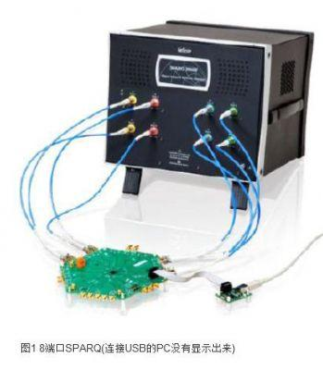
串扰的挑战
21 世纪已经见证了云计算、音视频流媒体的市场爆炸式增长，消费者期望瞬时获得以太网上提供的各种东西。 为了满足这个需求，信号的比特率在持续提高，相应地带来了信号完整性问题包括串扰问题越来越普遍。串扰是干扰源通过边缘场效应耦合到被干扰对象的线路上的 噪声或干扰。边缘场耦合临近传输线的信号和回流路径。 SI工程师正面临的挑战是：他们必须应对不断增长的高通道密度的需求，这种需求对封装、线径、过孔和连接器的设计都带来了挑战，而且要能预测更高密度带来 的串扰是否会超过设计上对噪声可以接受的裕量，要知道极限在哪里。此外，SI工程师利用SPICE或其它工具仿真串扰首先要对系统进行建模，需要通过测量 真实的DUT的S参数来验证模型的准确性。
SPARQ的基本操作
力科的信号完整性网络分析仪SPARQ非常易于配置和操作以 快速测量出NEXT和FEXT。 SPARQ使用内部的OSLT校准套件实现自动的校准，免于手工反复的的“连接和断开连接”外部的校准件或“ecal”校准模块。用户只要将SPARQ连 接到被测物，配置一些基本设置如截止频率，测量的点数和端口数然后点击“Go”就可以完成操作，几乎不需要任何使用经验。 SPARQ将从所有DUT端口上按顺序采集TDR和TDT波形，在计算DUT的S参数时将利用校准数据对内部的开关矩阵和外部的电缆、夹具效果进行去嵌。 具体关于SPARQ的工作原理请参考应用文章SPARQ S-parameter MeasuremenTMethodology。在测量运算完成后将显示出S参数结果。 注意，SPARQ将测量出完整的S参数矩阵(VNA用户将它称为“full crossbar”配置)
配置SPARQ测量差分的NEXT和FEXT
SPARQ 按单端方式来实现测量，先给一个端口输入TDR脉冲作为激励，同时测量出另外相应端口感应到的反射信号，和典型的VNA的方法一样(所有的端口都要被“扫 描”到，比如对于8端口测量就需要8*7=56个排列组合的连接方式来测量出相应的TDR和TDT)。单端S参数可转换为混合模式S参数结果，包括差分到 差分、共模到共模以及模式转换的S参数。单端S参数基于SPARQ端口配置的设置菜单来确定是否转换为混合模式S参数。SPARQ的端口可以灵活配置，功 能很强大,而且可以在测量之后重新配置来做后续分析。图2表示的配置用于图3的网络连接图。

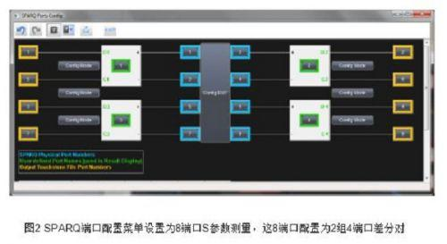
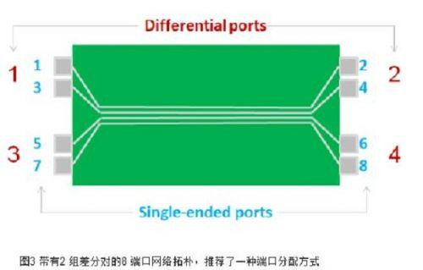

SPARQ 用户能够同时在时域和频域观察NEXT和FEXT。图4 表示SPARQ配置为显示了在频域和时域上的差分到差分和共模到共模的NEXT和FEXT串扰。右边四个波形是NEXT和FEXT串扰的S参数。左边四个 波形是时域的结果，为得到这些结果，S 参数通过反向FFT(iFFT)转换为时域然后再和用户设定的上升时间的阶跃信号进行卷积运算。结果中的时域波形容易理解，上面两个时域波形表示了微波传 输带结构中的NEXT和FEXT串扰的典型特征。下面两个是共模信号的NEXT和FEXT，显示出阻抗不匹配带来的相反方向的串扰反射。

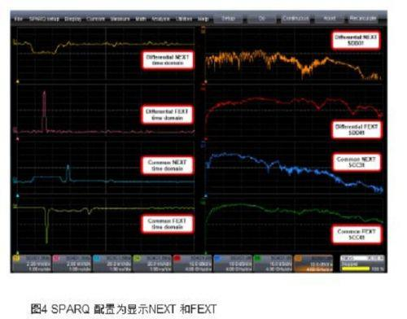
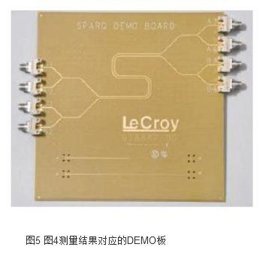
这个测量使用的被测物是SPARQ DEMO板，包括了2组耦合的差分对，每组差分对紧密结合在一起,通过线径厚度和空间距离的变化产生近似100ohm的差分阻抗，如图5所示。

